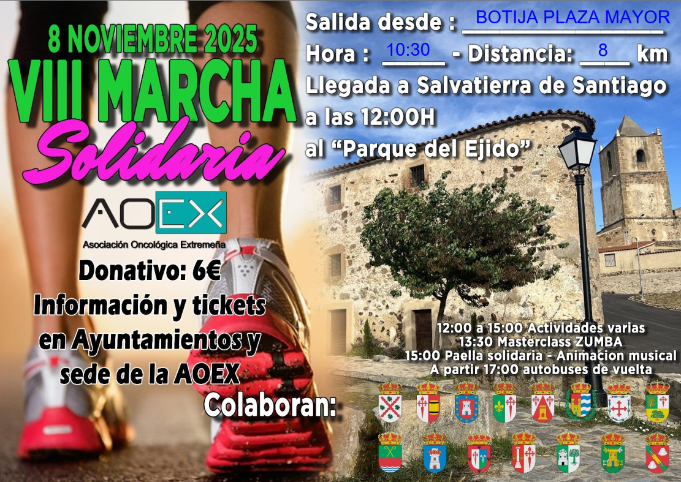

Día 8 de noviembre de 2025
VIII Marcha solidaria AOEX
En el donativo, incluye:
- CAMISETA
- TIKET COMIDA
- REGRESO EN AUTOBUS
INSCRIPCIONES EN EL AYUNTAMIENTO

